1. Función que reciba el número de pedido y según su importe nos devuelva el obsequio que le mandamos al cliente.
   1. Para los pedidos de menos de 300 euros ‘bolsa de pipas’
   2. Para los pedidos de entre 300 y 600 ‘pin de la empresa’
   3. Para pedidos de más de 600 euros ‘alfombrilla para ratón’

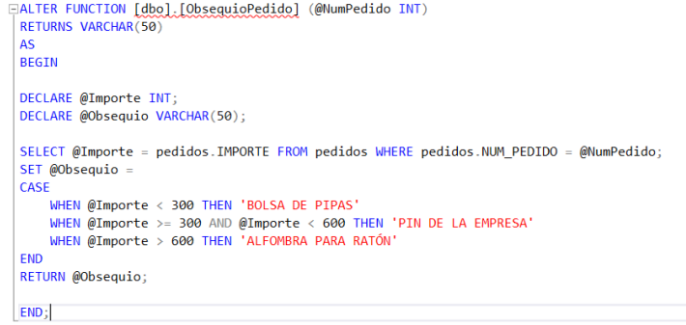

1. Función que reciba dos números de empleados y que devuelva, concatenados, los nombres de todos los empleados que tienen un número comprendido entre los dos que lo hemos pasado. (usar el tipo de datos text si no basta con un varchar)

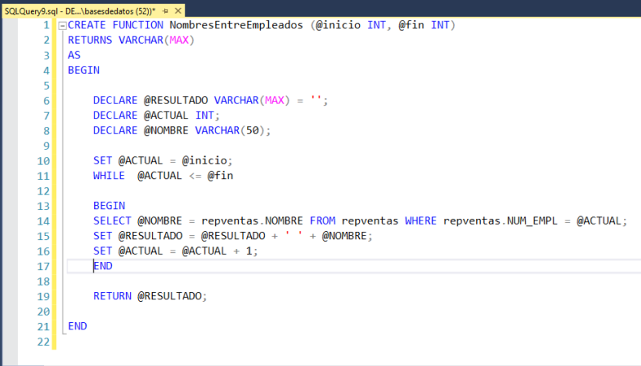

1. Función que reciba la ciudad de la oficina según el número de trabajadores nos devuelva el importe de los impuestos a pagar.
   1. En caso de que trabajen menos de tres, 50 euros,
   2. en caso de que trabajen entre 3 y 5 100 euros,
   3. y si trabajan más de 5, 200 euros
2. Función que reciba el número de empleado y calcule el importe de su comisión según los años que lleva trabajando para la empresa.
   1. Los empleados contratados antes de 2010 reciben una comisión de 1000 euros,
   2. los contratados entre 2011 y 2015 reciben 700 euros.
   3. Los contratados entre 2016 y 2020 500 euros
   4. y los contratados de 2021 en adelante, 200 euros.